附件1
辽宁省2022年医师资格考试审核条件对照表
考生条件 | 线上审核 | 线下审核 | 备注
2002年及以后毕业的大专及以上学历可提供学信网认证 | √ |  | 需在系统内上传教育部学历证书电子注册备案表（学信网）
2020、2021年医师资格考试资格审核通过 | √ |  | 需在系统内增补2020、2021年医师资格考试准考证；2020、2021年医师资格考试成绩单。任选其中一项上传
最近3年首次报考2002年以前毕业的大专以上学历 |  | √ | 系统内必须上传所有报名材料
最近3年首次报考的中职（中专）学历 |  | √ | 系统内必须上传所有报名材料
最近3年首次报考的成人教育学历 |  | √ | 系统内必须上传所有报名材料
最近3年首次报考的西医学习中医人员 |  | √ | 系统内必须上传所有报名材料
现役军人和部队文职人员 |  | √ | 只在系统内填报个人信息，无需上传报名材料
不在以上条件内的其他考生 |  | √ | 系统内必须上传所有报名材料

附件2
考生服务系统操作指南

一、考生进入国家医学考试考生服务系统
考生按常规报名流程进入国家医学考试考生系统系统，查看自己的报名信息，在报名信息处，点击“上传相关材料”按钮，按页面提示进入报名材料上传界面。
图1
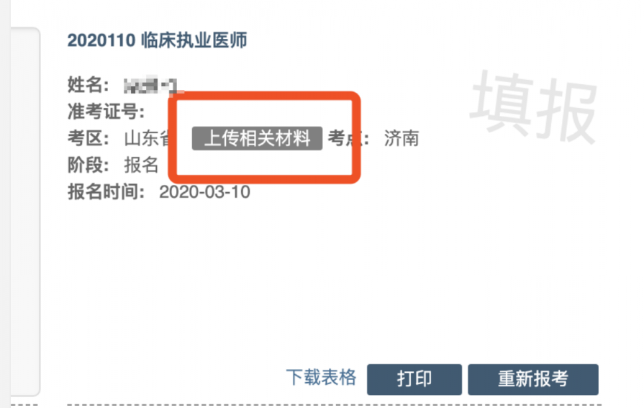
二、考生上传报名材料
考生根据页面提示要求，认真阅读说明，并按每一材料的具体要求和示例准备个人的相关材料，集中上传真实且清晰的图像。

图2

注意： 这里显示的内容，是医师资格考试所有可能需要的材料列表，考生根据自己的个人情况和考区通知要求，上传必需的报名材料图片。
（一）开始上传
以身份证明上传为例，点击“示例”查看要求，再点“上传”按钮，进入上传图片界面，将个人已经准备好的图像文件上传。如下图：
图3

图4

点击选取文件，即可进入图片选择界面，选择完成点击提交即可上传。
（二）上传的图片要求
材料照片需保证信息真实、准确、完整、有效。画面保持正向，不得翻转旋转。文件应使用jpg/jpeg/png格式，上传的照片应确保图像清晰，单个照片文件大小不超过200k。
在每一个图片上传界面都有上述提示，请考生认真阅读，并保证内容真实准确。
（三）同一种类材料可上传多个图片
如果同一种类材料需要上传多个图片的，在上传完第一个图片之后，继续点击后面的上传即可。

图5

注意： 有些图片只有两个或固定数量的（例如身份证明材料），则传完指定数量的图片后，则不能继续上传。
（四）删除并重新上传图片
如果图片上传错了或上传后变形、不清晰时，可以删除再重新上传，点击图片右上角的“－”减号按钮即可删除，如下图：
图6


图7

删除完成后，再次点击上传，上传新图片即可。
注意：如考生已“提交审核”或在审核期间，则上传的图片将被锁定，考生无法修改图片。
三、提交上传数据
考生根据自己的个人情况，按照考区的通知要求，将所需要的材料图片上传完成后，点击屏幕最右上方的“提交审核”按钮即完成材料的上传。
图8

注意：提交后，考生界面会显示上报完成，内容已锁定的提示（锁定即无法自行修改上传材料），表示上传成功。如下图提示：
图9

四、图片的几种状态
已锁定（考生自主提交报名资料的或提交的报名资料未被审核人员要求更换的），此时考生无法修改图片材料。
未锁定（考生上传后尚未提交或审核期间审核人员要求考生更换完善的资料），考生可以修改图片材料。
图10 图11
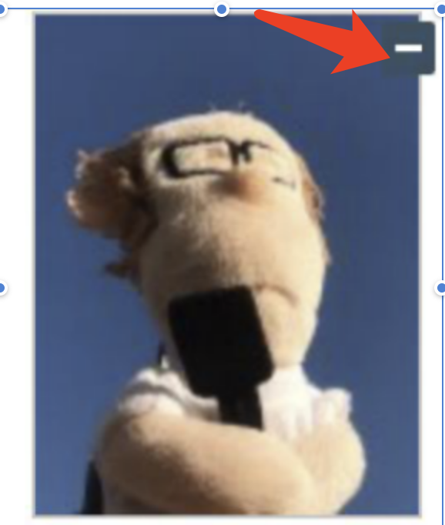
五、上传完成后需注意事项
如果已经上传成功，并显示下列消息提醒：

图12
考生可以关闭该页面，等待考务人员进一步的审核通知（可能是电话、短信或应用内的消息等形式）。
考生可根据考区要求的时间或通知，登陆上述上传页面查看您的医师资格考试报名材料审核反馈意见，并根据反馈意见补充完善相关材料。
图13
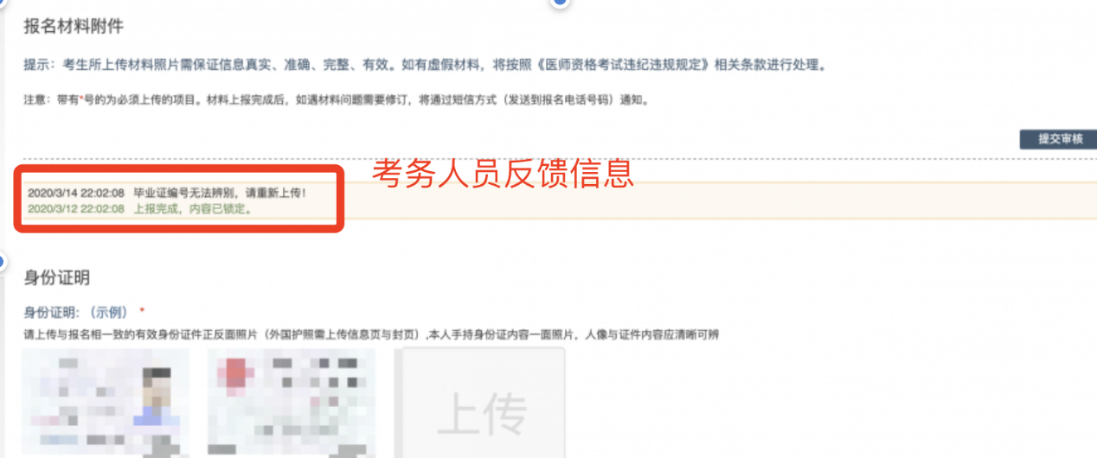
如无新消息说明材料符合要求或上传的材料说明您不符合报名条件等情况。

考生上传材料讲解
考生点击“上传相关材料”，即可看到以下内容，不是所有项都填，而是结合自身实际，应有项必须填，应填不填，不按“示例”规范填，造成审核不通过，责任自负。（红色字体为友情提示）

报名材料附件
提示：考生所上传材料照片需保证信息真实、准确、完整、有效。如有虚假材料，将按照《医师资格考试违纪违规规定》相关条款进行处理。
注意：带有*号的为必须上传的项目。材料上报完成后，如遇材料问题需要修订，将通过站内信息通知。

身份证明（3张）
身份证明: （示例）*
请上传与报名相一致的有效身份证件正、反面照片（外国护照需上传信息页与封页），本人手持身份证件详细内容面，自拍照1张。（身份证要在有效期内）

学历证明
毕业证书: （示例）
请上传与报名相一致的学历毕业证书（含本人信息页）照片。
（错位报考的毕业证都要上传，如临床考了口腔助理，原临床和后续口腔毕业证都要上传）
（2015年9月1日以后专科升入本科的，同时提交专科毕业证书）

学位证书（本科及以上学历必传）: （示例）
请上传与报名相一致的学历毕业证书（含本人信息页）照片。

学历证明材料:
请上传其他学历证明材料（如：教育部学历证书电子备案表、省市级教育行政部门出具的学历认证报告、办学批文、跨省招生计划、招生花名册等）（《教育部“学历”证书电子注册备案表》（不是“学籍”）

学生证:
（在校研究生或应届（2022年毕业）研究生应上传）

在校/应届研究生《临床实践训练经历满一年证明及个人承诺书》:
在校研究生或应届（2022年毕业）研究生应上传（学生证、临床时间训练经历满一年证明+承诺书应一同上传）
（使用研究生院制式规培或试用期表格、补足1年试用的承诺书）

试用期考核合格证明
试用期考核合格证明表: （示例）
请上传与报名相一致的试用机构考核合格证明（含本人信息页）照片，若在不同机构试用的可分段提供。
（表格填写完整，不要空项，签字公章更不可少。有效时间为2021年1月1日至2022年8月19日间满1年即可，如应届生8月1日毕业需开两张：即2021.8.1至2022.1.20（已完成），2022.1.20至2022.8.1（待完成），合计1年。

试用机构执业许可证: （示例）
请上传与报名相一致的试用机构执业许可证副本。
（必须是副本，正本无效，中医备案证可以，报名表中机构名称必须与许可证一致，否则视为报名不合格）

带教老师执业证书复印件: （示例）
试用机构无考生报考类别诊疗科目的需上传带教老师执业证书。
（上传带教老师的资格证书、执业证书复印件，须包含带教老师姓名、证书编码、执业范围和执业地点等信息页）

其他
台港澳居民及外籍人员参加国家医师资格考试实习申请表: （示例）
仅台港澳居民及外籍人员上传申请表第二联

执业助理医师资格证书（助理升执业必传）: （示例）
助理升执业的，需上传与报名相一致的执业助理医师资格证书（含本人信息页）照片。
（照片、证书编号、个人信息齐全）

执业助理医师执业证书（助理升执业必传）: （示例）
助理升执业的，需上传与报名相一致的执业助理医师执业证书（含本人信息页和首次注册信息）照片。
（照片、证书编号、个人信息、变更记录页齐全，执业证书体现不出首次注册时间，需上传县区出具的“首次注册时间证明”）

执业助理医师报考执业医师执业期考核证明（助理升执业必传）: （示例）
助理升执业的，需上传执业助理医师报考执业医师执业期考核证明照片，若在不同机构试用的可分段提供。
（原机构注销的盖章处由主管卫健部门证实注销并盖章）

应届医学专业毕业生医师资格考试报考承诺书（应届毕业生必传）: （示例）
--（因应届生一般2021年7、8月份毕业，到目前1月报名试用不满1年，故需上传完成剩余试用期的承诺书））

短线医学专业加试申请表（加试必传）: （示例）
--（儿科、院前急救加试考生上传，医疗单位盖完章即可上传）

住院医师/全科医生规范化培训证书材料:
如参加并取得结业证书请上传证书照片。
（有就上传）

师承和确有专长证明材料:
（上传辽宁省师承和确有专长证书，外省无效）

乡医证:
毕业专业为农村医学或卫生保健的助理升执业人员应提供，如果没有或丢失可留空。
（符合条件者上传）

其他:
根据最上方的审核提示所上传的增补材料，默认留空。
（如2020或2021的准考证或成绩单在此上传，考生学历身份保证书在此上传）

